Международный молодежный конкурс социальной антикоррупционной рекламы

Вместе против коррупции!
Организатор конкурса
Генеральная прокуратура Российской Федерации

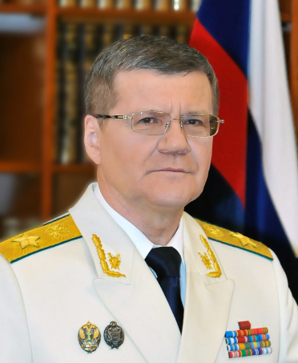
Дорогие друзья!
Выражаю признательность участникам Международного молодежного конкурса социальной антикоррупционной рекламы «Вместе против коррупции!», состоявшегося в 2018 году с привлечением молодежи из России, Армении, Беларуси, Казахстана, Кыргызстана и Таджикистана.
В 2019 году Генеральной прокуратурой Российской Федерации инициировано проведение аналогичного международного конкурса для молодежи не только из государств – участников Межгосударственного совета по противодействию коррупции, но и стран – участниц БРИКС.
Таким образом, география конкурса значительно расширена и я искренне рад впервые приветствовать в качестве участников этого мероприятия молодежь из Бразилии, Индии, Китая и ЮАР.
Читать полностью

Генеральный прокурор Российской Федерации Ю.Я. Чайка

Государства-участники

Российская Федерация

Республика Армения

Республика Беларусь

Республика Казахстан

Кыргызская Республика
Федеративная Республика Бразилия
Республика Индия
Китайская Народная Республика
Южно-Африканская Республика

Республика Таджикистан

О конкурсе

Возраст авторов и соавторов конкурсных работ
в том числе подавших заявку от юридического лица
14 - 35 лет

Конкурс проводится в следующих номинациях:

- Лучший видеоролик
mpeg 4, разрешение не более 1920 х 1080р, не более 300 Мб.
- Лучший плакат
формат А3 (297 х 420 mm) с корректным соотношением сторон и разрешением 300 dpi.

Сроки проведения конкурса

Дата начала приема конкурсных работ:
с 10:00 (время московское) 1 июня 2019 г.

Дата окончания приема конкурсных работ:
с 18:00 (время московское) 1 октября 2019 г.

Первый этап – полуфинал:
1 июня – 31 октября 2019 г.

Второй этап - финал
1 ноября – 15 ноября 2019 г.

Прием работ будет осуществляться на официальном сайте конкурса: www.anticorruption.life

